**Bài thực hành 16**

**Làm việc với DOM**

# Mục tiêu

* Thao tác chọn phần tử html
* Thao tác thay đổi thuộc tính, nội dung, style trên phần tử html

# **Bài 1:** chọn một phần tử html theo thuộc tính id

**Bước 1:** Tạo file html và soạn code sau

<!DOCTYPE html>

<html>

<head>

    <meta charset="UTF-8">

    <meta http-equiv="X-UA-Compatible" content="IE=edge">

    <meta name="viewport" content="width=device-width, initial-scale=1.0">

    <title>Page 1</title>

</head>

<body>

    <h2 id="my_title">Nội dung h1</h2>

    <button onclick="Change_content()">Change</button>

</body>

<script>

    var my_title = document.getElementById('my_title');

    function Change_content() {

        my_title.innerHTML = 'Nội dung mới của thẻ h1';

    }

</script>

</html>

Code trên cho thấy Phương thức truy cập thẻ theo id

var my_title = document.getElementById('my_title');

Khi click vào nút bấm, gọi hàm

button onclick="Change_content()">Change</button>

Thân hàm này sử lý: Thay đổi nội dung của thẻ có id=”my_title”

var my_title = document.getElementById('my_title');

function Change_content() {

    my_title.innerHTML = 'Nội dung mới của thẻ h1';

}

Xem kết quả

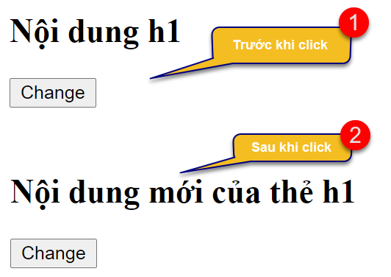

Bước 2: Thêm code xử lý cho than hàm thay đổi một vài style cho thẻ h1

<!DOCTYPE html>

<html>

<head>

    <meta charset="UTF-8">

    <meta http-equiv="X-UA-Compatible" content="IE=edge">

    <meta name="viewport" content="width=device-width, initial-scale=1.0">

    <title>Page 1</title>

</head>

<body>

    <h2 id="my_title">Nội dung h1</h2>

    <button onclick="Change_content()">Change</button>

</body>

<script>

    var my_title = document.getElementById('my_title');

    function Change_content() {

        my_title.innerHTML = 'Nội dung mới của thẻ h1';

        my_title.style.color = 'blue';

        my_title.style.border = '2px solid green';

    }

</script>

</html>

Kết quả

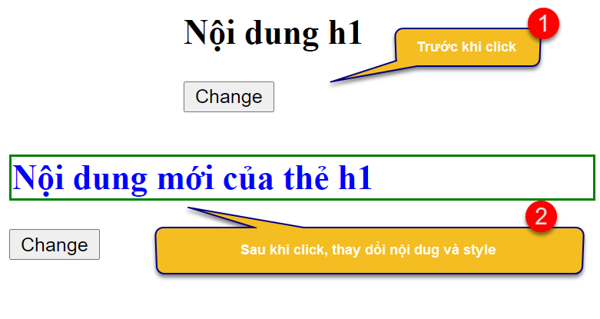

Kết quả mã html thay đổi

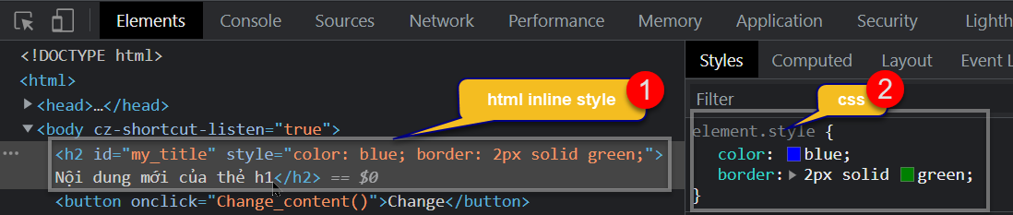

# **Bài 2:** Chọn nhiều phần tử theo class hoặc tên thẻ

Code html để chọn class=”demo”

<!DOCTYPE html>

<html>

<head>

    <meta charset="UTF-8">

    <meta http-equiv="X-UA-Compatible" content="IE=edge">

    <meta name="viewport" content="width=device-width, initial-scale=1.0">

    <title>Page 1</title>

</head>

<body>

    <h2 id="my_title">Nội dung h1</h2>

    <button onclick="Change_content()">Change</button>

    <p class="demo">Lorem ipsum dolor, sit amet consectetur adipisicing elit. Aliquid, expedita. Tempora itaque officia

        quia molestiae ea quos quae autem? Dolor, aliquam odio soluta perferendis vel quis. Veritatis, ipsum

        consectetur. Autem!</p>

    <p class="demo">Lorem ipsum dolor, sit amet consectetur adipisicing elit. Aliquid, expedita. Tempora itaque officia

        quia molestiae ea quos quae autem? Dolor, aliquam odio soluta perferendis vel quis. Veritatis, ipsum

        consectetur. Autem!</p>

</body>

<script>

    var my_title = document.getElementById('my_title');

    var my_demo = document.getElementsByClassName('demo');

    function Change_content() {

        my_title.innerHTML = 'Nội dung mới của thẻ h1';

        my_title.style.color = 'blue';

        my_title.style.border = '2px solid green';

        // style cho tất cả các thẻ

        for (elm of my_demo) {

            elm.style.color = 'blue';

            elm.style.border = '2px solid green';

        }

    }

</script>

</html>

Code trên có đoạn

var my_demo = document.getElementsByClassName('demo');

Chọn tất cả các thẻ có class=”demo” và lưu dưới dạng mảng

Đoạn code sau duyệt lần lượt các phần tử html đã chọn ở trên

function Change_content() {

    my_title.innerHTML = 'Nội dung mới của thẻ h1';

    my_title.style.color = 'blue';

    my_title.style.border = '2px solid green';

    // style cho tất cả các thẻ

    for (elm of my_demo) {

        elm.style.color = 'blue';

        elm.style.border = '2px solid green';

    }

}

**Kết quả**

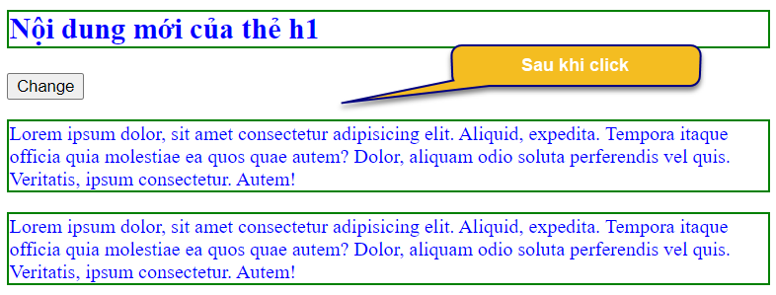

# **Bài 3:** Thêm xóa các thẻ html

**Bước 1:** Code sau đây thêm một thẻ html vào một div có id=”result”

<!DOCTYPE html>

<html>

<head>

    <title>Thêm thẻ HTML - freetuts.net</title>

    <meta http-equiv="Content-Type" content="text/html; charset=UTF-8">

</head>

<body>

    <h1>Thêm thẻ HTML</h1>

    <input type="button" id="button_add" onclick="add_element()" value="Add" />

    <div id="result"></div>

    <script language="javascript">

        function add_element() {

            var html = '<div style="background:red; margin: 5px; padding:5px; color:#FFF">Nội dung</div>';

            document.getElementById('result').innerHTML = html;

        }

    </script>

</body>

</html>

Kết quả cho thấy, khi click vào nút Add, gọi hàm add_element() thực hiện thêm một thẻ div

Kết quả

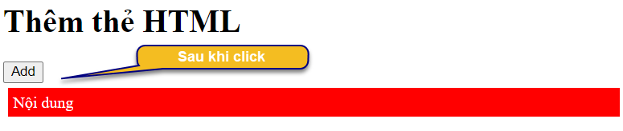

Đoạn code trên chỉ thêm được 1 thẻ

**Bước 2:** Để có thể thêm nhiều thẻ sau mỗi lần click, hãy cập nhật mã javascript

<script language="javascript">

    function add_element() {

        var html = '<div style="background:red; margin: 5px; padding:5px; color:#FFF">Nội dung</div>';

        document.getElementById('result').insertAdjacentHTML('afterend', html);

    }

</script>

Kết quả sau khi click nhiều lần

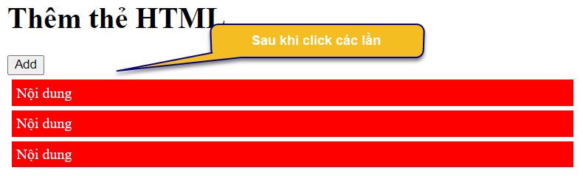

**Bước 3:** Code javascript trên, trong biến html khai báo thêm một nút bấm

<!DOCTYPE html>

<html>

<head>

    <title>Thêm thẻ HTML - freetuts.net</title>

    <meta http-equiv="Content-Type" content="text/html; charset=UTF-8">

</head>

<body>

    <h1>Thêm thẻ HTML</h1>

    <input type="button" id="button_add" onclick="add_element()" value="Add" />

    <div id="result"></div>

    <script language="javascript">

        function add_element() {

            var html = '<div style="background:red; margin: 5px; padding:5px; color:#FFF">Nội dung <button onclick="remove_element(this)">Xóa</button></div>';

            document.getElementById('result').insertAdjacentHTML('afterend', html);

        }

    </script>

</body>

</html>

Trong đoạn code trên chú ý thêm đoạn nút bấm

<button onclick="remove_element(this)">Xóa</button>

**Kết quả sau khi thêm**

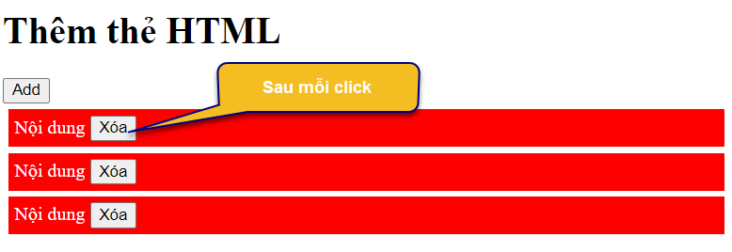

**Bước 4:** Khai báo sự kiện remove_element() như sau

<script language="javascript">

    function add_element() {

        var html = '<div style="background:red; margin: 5px; padding:5px; color:#FFF">Nội dung <button onclick="remove_element(this)">Xóa</button></div>';

        document.getElementById('result').insertAdjacentHTML('afterend', html);

    }

    // hàm sau sẽ loại bỏ phần div đang được click xóa

    function remove_element(buttnn) {

        var parent = buttnn.parentElement; // từ nút bấm đi lên 1 cấp  truy cập lên phàn tử div cha

        // và thực hiện xóa

        parent.remove();

    }

</script>

Chạy xem kết quả

Khi click vào nút xóa kích hoạt hàm remove_element()

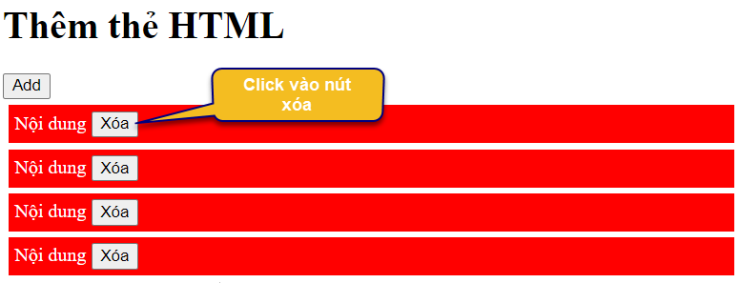

# Bài 4: DOM thao tác trên form

Tạo form bắt sự kiện khi thêm mới sẽ thêm một dòng trong bảng

Code html javascript có dạng sau

<!DOCTYPE html>

<html>

<head>

    <title>Thêm thẻ HTML - freetuts.net</title>

    <meta http-equiv="Content-Type" content="text/html; charset=UTF-8">

</head>

<body>

    <h2>Thêm thẻ HTML</h2>

    <input type="text" placeholder="Nhập tên..." id="title">

    <input type="button" id="button_add" onclick="add_element()" value="Add" />

    <hr>

    <table border="1" cellspacing="0" cellpadding="5" width="300">

        <thead>

            <tr>

                <th>Title</th>

                <th>Remove</th>

            </tr>

        </thead>

        <tbody id="tbody">

        </tbody>

    </table>

    <script language="javascript">

        function add_element() {

            var title = document.getElementById('title').value;

            if (title == '') {

                alert("Bạn chưa nhập nội dung");

            } else {

                var html = '<tr><td>' + title + '</td><td align="right"><button onclick="remove_element(this)">Xóa</button></td></tr>';

                document.getElementById('tbody').insertAdjacentHTML('afterend', html);

            }

        }

        // hàm sau sẽ loại bỏ phần div đang được click xóa

        function remove_element(buttnn) {

            var parent = buttnn.parentElement.parentElement; // từ nút bấm truy cập lên phàn tử tr cha qua 2 cấp

            // và thực hiện xóa

            parent.remove();

        }

    </script>

</body>

</html>

Kết quả có dạng sau

Khi nhập nội dung và click vào add, sẻ thêm một phần tử tr mới trong

Khi click vào nút xóa thì sẽ xóa phần tử tr

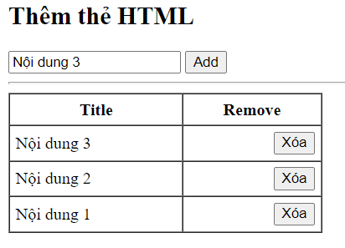

# Bài 5: Xác thực dữ liệu form cơ bản

**Bước 1:** Trong thư mục dự án tạo file form-login.html và thư mục css (nếu chưa có)

và trong thư mục css tạo file form-login.css

Code file form-login.html

<!DOCTYPE html>

<html lang="en">

<head>

    <meta charset="UTF-8">

    <meta http-equiv="X-UA-Compatible" content="IE=edge">

    <meta name="viewport" content="width=device-width, initial-scale=1.0">

    <title>Document</title>

    <link rel="stylesheet" href="css/form-login.css">

</head>

<body>

    <div class="main">

        <form action="action_page.php" method="post" name="loginForm">

            <h2>Login Form</h2>

            <div class="container">

                <label for="uname"><b>Username</b></label>

                <input type="text" placeholder="Enter Username" name="uname">

                <small class="error" id="username_error">sâsas</small>

                <label for="psw"><b>Password</b></label>

                <input type="password" placeholder="Enter Password" name="psw">

                <small class="error" id="password_error"></small>

                <button type="submit">Đăng nhập</button>

            </div>

        </form>

    </div>

  <script src="js/check_login.js"></script>

</body>

</html>

Code file form-login.css style form như sau

body{

    font-family: Arial, Helvetica, sans-serif;

}

/* Bordered form */

.main{

    max-width: 350px;

    margin: auto;

}

.main h2{

    padding: 10px 15px;

    margin: 0;

}

form {

    border: 3px solid #f1f1f1;

}

/* Full-width inputs */

input[type=text], input[type=password] {

    width: 100%;

    padding: 12px 20px;

    margin: 8px 0 0 0;

    display: inline-block;

    border: 1px solid #ccc;

    box-sizing: border-box;

}

label{

    display: block;

    margin-top: 8px;

}

/* Set a style for all buttons */

button {

    background-color: #04AA6D;

    color: white;

    padding: 14px 20px;

    margin: 8px 0;

    border: none;

    cursor: pointer;

    width: 100%;

}

/* Add a hover effect for buttons */

button:hover {

    opacity: 0.8;

}

/* Add padding to containers */

.container {

    padding: 15px;

}

/* The "Forgot password" text */

span.psw {

float: right;

    padding-top: 15px;

}

small.error{

    font-style: italic;

    color: red;

    display: none

}

/* Change styles for span and cancel button on extra small screens */

Kết quả có form tương tự

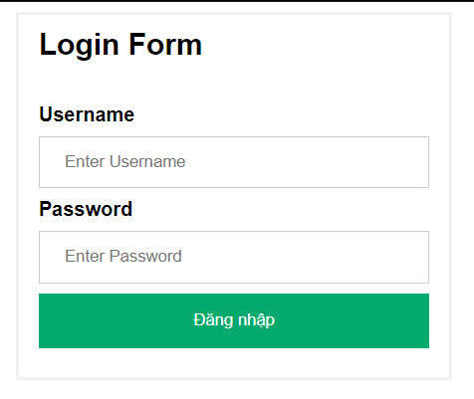

**Bước 2:** Tạo thêm thư mục j**s** trong thư mục dự án

Trong thư mục js tạo file **check_login.js** và soạn code bắt sự kiện cho form submit như sau

Code javascript trong file **check_login.js**

// chọn form có tuộc tính name="loginForm"

var loginForm = document.forms['loginForm'];

// chọn input username và password trên form

var uname = loginForm.uname;

var psw = loginForm.psw;

// sự kiện nhấn nút submit

loginForm.onsubmit = function () {

    // Kiểm tra nếu giá trị trên input rỗng (chưa nhập)

    if (uname.value == '') {

        alert('Tài khoản không được để trống!');

        return false;

    }

    if (psw.value == '') {

        alert('Mật khẩu không được để trống!');

        return false;

    }

    alert('Bạn đã nhập đầy đủ thông tin');

    return false;

}

Kết quả khi submit form mà không nhập các giá trị trên các điều khiến

Sẽ có alert thông báo

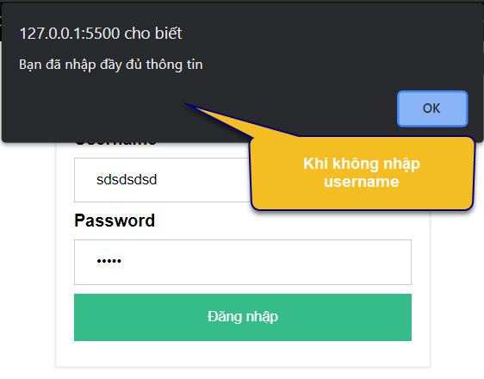

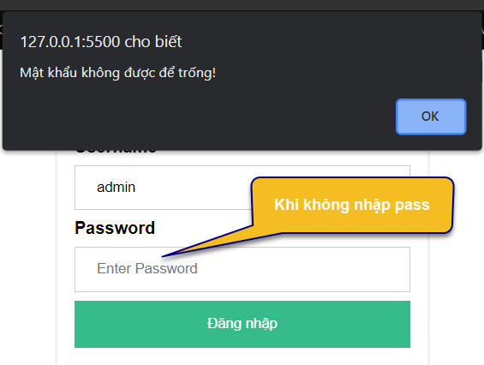

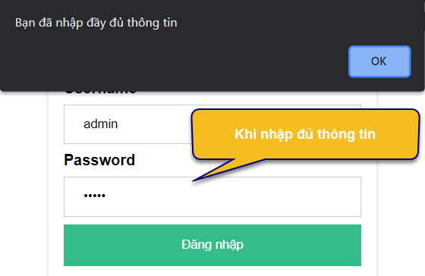

**Bước 3:** Hiển thị lỗi dưới giao diện thay vì thông báo alert

Code javascript có dạng sau

// chọn form có tuộc tính name="loginForm"

var loginForm = document.forms['loginForm'];

// chọn input username và password trên form

var uname = loginForm.uname;

var psw = loginForm.psw;

// sự kiện nhấn nút submit

loginForm.onsubmit = function () {

    // Kiểm tra nếu giá trị trên input rỗng (chưa nhập)

    if (uname.value == '') {

        // alert('Tài khoản không được để trống!');

        document.getElementById('username_error').innerHTML = 'Tài khoản không được để trống!';

        document.getElementById('username_error').style.display = 'block';

        return false;

    } else {

        document.getElementById('username_error').innerHTML = '';

        document.getElementById('username_error').style.display = 'none';

    }

    if (psw.value == '') {

        // alert('Mật khẩu không được để trống!');

        document.getElementById('password_error').innerHTML = 'Mật khẩu  không được để trống!';

        document.getElementById('password_error').style.display = 'block';

        return false;

    } else {

        document.getElementById('password_error').innerHTML = '';

        document.getElementById('password_error').style.display = 'none';

    }

    alert('Bạn đã nhập đầy đủ thông tin');

    return false;

}

**Kết quả**

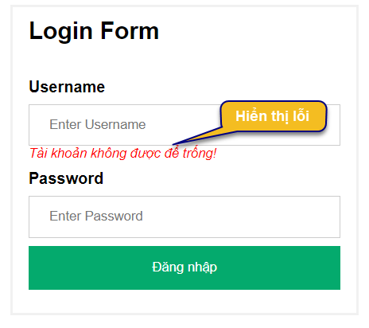

**Bước 4:** Sự kiện onblur, xác thực dữ liệu sau khi người đung đưa trỏ chuột ra bên ngoài input đang focus

Thêm code javascript bắt sự kiện cho từng input

// sự kiện onblur cho uname

uname.onblur = function () {

    // code logic xác thực dữ liệu tuowg tự trên onclick

    if (uname.value == '') {

        // alert('Tài khoản không được để trống!');

        document.getElementById('username_error').innerHTML = 'Tài khoản không được để trống!';

        document.getElementById('username_error').style.display = 'block';

        return false;

    } else {

        document.getElementById('username_error').innerHTML = '';

        document.getElementById('username_error').style.display = 'none';

    }

}

// sự kiện onblur cho psw

psw.onblur = function () {

    // code logic xác thực dữ liệu tuowg tự trên onclick

    if (psw.value == '') {

        // alert('Mật khẩu không được để trống!');

        document.getElementById('password_error').innerHTML = 'Mật khẩu  không được để trống!';

        document.getElementById('password_error').style.display = 'block';

        return false;

    } else {

        document.getElementById('password_error').innerHTML = '';

        document.getElementById('password_error').style.display = 'none';

    }

}

Kết quả nếu để chuột vào input sau đó click chuột ra ngoài mà không nhập thì sẽ có báo lỗi như hình

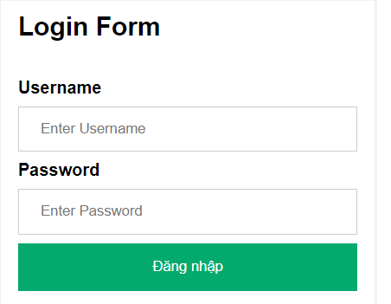

**Bước 5:** Bắt sự kiện onkeyup, lúc gõ và thả phím để xác thực dữ liệu

Thêm code javascript sau

// sự kiện onkeyup cho uname

uname.onkeyup = function () {

    // code logic xác thực dữ liệu tuowg tự trên onclick

    if (uname.value == '') {

        // alert('Tài khoản không được để trống!');

        document.getElementById('username_error').innerHTML = 'Tài khoản không được để trống!';

        document.getElementById('username_error').style.display = 'block';

        return false;

    } else if (uname.value.length < 4) {

        document.getElementById('username_error').innerHTML = 'Tài khoản ít nhất là 4 ký tự!';

        document.getElementById('username_error').style.display = 'block';

    } else {

        document.getElementById('username_error').innerHTML = '';

        document.getElementById('username_error').style.display = 'none';

    }

}

**Code toàn bộ file javascript**

// chọn form có tuộc tính name="loginForm"

var loginForm = document.forms['loginForm'];

// chọn input username và password trên form

var uname = loginForm.uname;

var psw = loginForm.psw;

// sự kiện nhấn nút submit

loginForm.onsubmit = function () {

    // Kiểm tra nếu giá trị trên input rỗng (chưa nhập)

    if (uname.value == '') {

        // alert('Tài khoản không được để trống!');

        document.getElementById('username_error').innerHTML = 'Tài khoản không được để trống!';

        document.getElementById('username_error').style.display = 'block';

        return false;

    } else {

        document.getElementById('username_error').innerHTML = '';

        document.getElementById('username_error').style.display = 'none';

    }

    if (psw.value == '') {

        // alert('Mật khẩu không được để trống!');

        document.getElementById('password_error').innerHTML = 'Mật khẩu  không được để trống!';

        document.getElementById('password_error').style.display = 'block';

        return false;

    } else {

        document.getElementById('password_error').innerHTML = '';

        document.getElementById('password_error').style.display = 'none';

    }

    alert('Bạn đã nhập đầy đủ thông tin');

    return false;

}

// sự kiện onblur cho uname

uname.onblur = function () {

    // code logic xác thực dữ liệu tuowg tự trên onclick

    if (uname.value == '') {

        // alert('Tài khoản không được để trống!');

        document.getElementById('username_error').innerHTML = 'Tài khoản không được để trống!';

        document.getElementById('username_error').style.display = 'block';

        return false;

    } else {

        document.getElementById('username_error').innerHTML = '';

        document.getElementById('username_error').style.display = 'none';

    }

}

// sự kiện onblur cho psw

psw.onblur = function () {

    // code logic xác thực dữ liệu tuowg tự trên onclick

    if (psw.value == '') {

        // alert('Mật khẩu không được để trống!');

        document.getElementById('password_error').innerHTML = 'Mật khẩu  không được để trống!';

        document.getElementById('password_error').style.display = 'block';

        return false;

    } else {

        document.getElementById('password_error').innerHTML = '';

        document.getElementById('password_error').style.display = 'none';

    }

}

// sự kiện onkeyup cho uname

uname.onkeyup = function () {

    // code logic xác thực dữ liệu tuowg tự trên onclick

    if (uname.value == '') {

        // alert('Tài khoản không được để trống!');

        document.getElementById('username_error').innerHTML = 'Tài khoản không được để trống!';

        document.getElementById('username_error').style.display = 'block';

        return false;

    } else if (uname.value.length < 4) {

        document.getElementById('username_error').innerHTML = 'Tài khoản ít nhất là 4 ký tự!';

        document.getElementById('username_error').style.display = 'block';

    } else {

        document.getElementById('username_error').innerHTML = '';

        document.getElementById('username_error').style.display = 'none';

    }

}

Toàn bộ code javascript trên bắt được các sự kiện theo các giai đoạn sau

1. Sự kiện onblur: bắt sự kiện khi người dung đang ở input rồi click chuột ra ngoài
2. Sự kiện onkeyup: bắt sự kiện khi người dùng gõ phím và thả phím
3. Sự kiện submit: bắt sự kiện khi người dùng nhấn submit form

# Bài tập làm thêm

Sinh viên thiết kế form và thực hiện xác thực dữ liệu như form sau

